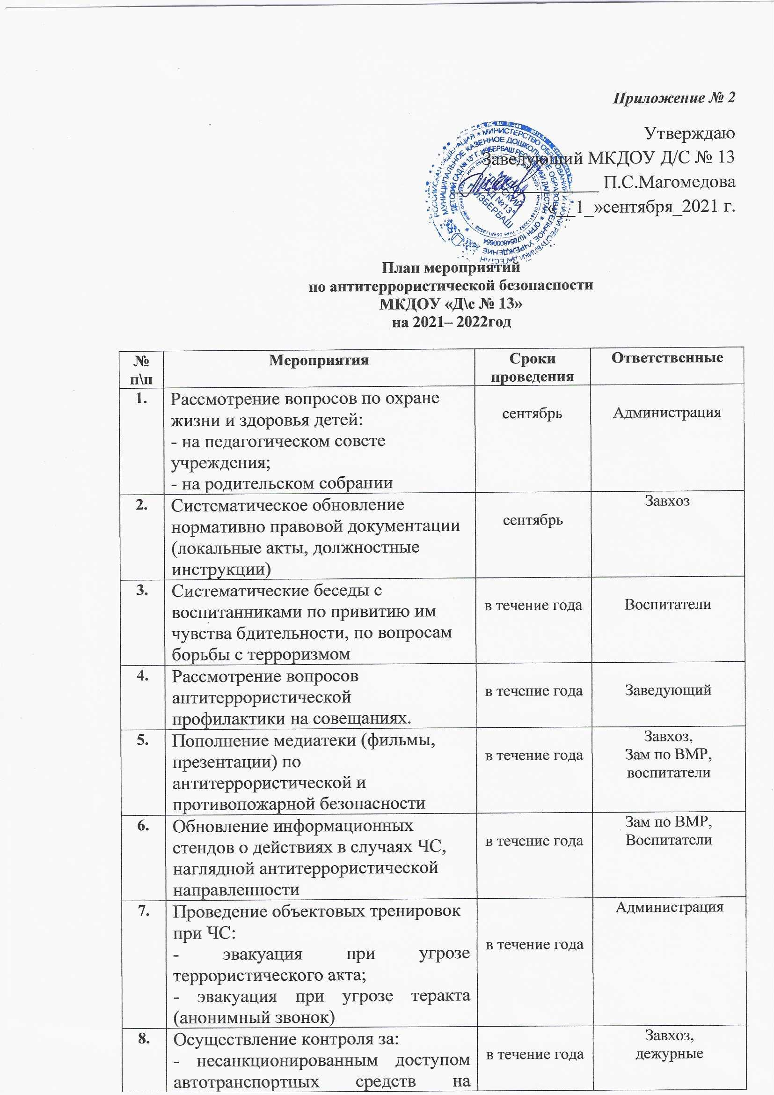

|  |  |  |  |
| --- | --- | --- | --- |
| **8.** | Осуществление контроля за:  - несанкционированным доступом автотранспортных средств на территорию дошкольного образовательного учреждения (введение списочного учета государственных номеров припаркованных машин, машин завоза продуктов);  - наличием освещения прилегающей территории;  - ведением журнала регистрации и приема сдачи объекта и журнала регистрации посетителей | в течение года | Завхоз,  дежурные |
| **9.** | Практические занятия антитеррористической направленности | в течение года | Воспитатели |
| **10.** | Усиление мер по антитеррористической безопасности в период проведения культурно - массовых и праздничных мероприятий (разработка инструкций) | в течение года | Администрация,  Воспитатели, завхоз. |
| **11.** | Подготовка планов мероприятий по вопросам антитеррористической защиты, а так же подготовка отчётной документации по данному вопросу. | в течение года | Завхоз |
| **12.** | Контроль за проверкой работоспособности КТС (кнопка тревожной сигнализации). | 1 раз в месяц | Завхоз |